

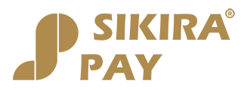

SIMPLE. SMART. SECURE.

SikiraPay is a payment and banking solution system. We like to say that SikiraPay is a digital bank with a human face

PERSONLIGT INTERNATIONELLT BANK KONTO

-Ett internationellt bankkonto som alla kan ha
-Endast skick = 18 år
-Inga kreditupplysningar; alla är godkända
-Ansök om kontot från var som helst i världen.
-SEPA & Swift-betalningar
-Stöd för flera valutor
- Kontot öppnat inom 48 timmar.
-Skicka pengar, ta emot betalningar, betala räkningar
-Din insättning är 100 % säker
-Dina pengar förvaras på ett separat konto i
Centralbanken. Bara du har tillgång.
-Du kan ta ut hela beloppet när du vill.
- Betala ut i 138 och acceptera betalningar i 38 valutor
-Låga avgifter

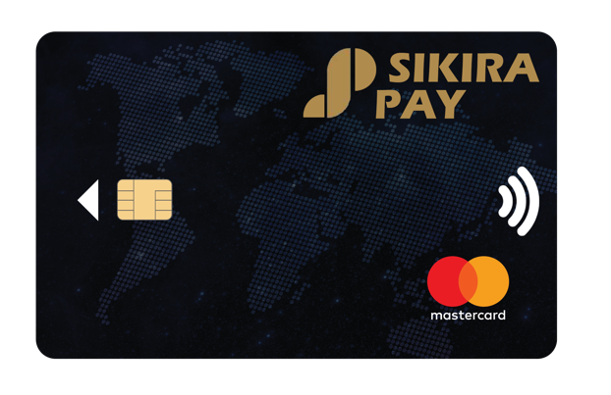
ÖPPNA INTERNATIONELLT BANK KONTO
FÖR DITT FÖRETAG

- ANSÖK OM KONTOT OAVSETT I VILKET LAND DU BOR
- ETT KONTO EN VÄRLD

VISIT OUR WEBSITE
www.sikirapay.eu
info@sikirapay.eu

WWW.SIKIRAPAY.EU

MASTERCARD
Enkel och enkel online ansökan.
– De enda kraven: Du är 18 år och har en EU-adress
– Säkrare än kontanter, dina pengar är skyddade om ditt kort blir stulet eller förlorat
- 3D Säkert köp online. Varje transaktion måste verifieras av dig antingen genom att använda ditt bank-ID eller genom att ange OTP (engångskoden) vi skickar till din mobiltelefon
- Använd ditt kort i mer än 210 länder (där Mastercard någonsin accepteras som betalning)
- Skicka pengar till din familj och vänner var de än är GRATIS
- Skicka pengar mellan konton. Gratis
- Du kan få 3 fysiska kort. Behåll huvudkortet själv och skicka de sekundära korten till en familjemedlem eller vän.
- Du kan få 3 virtuella kort. Perfekt för internetshopping, prenumerationsbetalningar

ANSÖK NU!
Refferal Code:
Refferal Link:

